ZARZĄDZENIE NR 251/2012
PREZYDENTA MIASTA INOWROCŁAWIA
z dnia 12 grudnia 2012 r.

w sprawie sporządzenia planu wykorzystania zasobu nieruchomości Miasta Inowrocławia na lata 2012-2014

Na podstawie art. 30 ust. 2 pkt 3 ustawy z dnia 8 marca 1990 r. o samorządzie gminnym (Dz. U. z 2001 r. Nr 142, poz. 1591 z późn. zm. ⁾) oraz art. 25 ust. 1 i 2 w związku z art. 23 ust. 1 pkt 3 ustawy z dnia 21 sierpnia 1997 r. o gospodarce nieruchomościami (Dz. U. z 2010 r. Nr 102, poz. 651, z późn. zm. ²⁾) zarządza się co następuje:

§ 1. Sporządza się plan wykorzystania zasobu nieruchomości Miasta Inowrocławia na lata 2012-2014, stanowiący załącznik do niniejszego zarządzenia.

§ 2. Wykonanie zarządzenia powierza się Naczelnikowi Wydziału Gospodarki Przestrzennej i Nieruchomości.

§ 3. Zarządzenie wchodzi w życie z dniem podpisania.

Prezydent Miasta Inowrocławia

Ryszard Brejza

Załącznik do zarządzenia nr 251/2012
Prezydenta Miasta Inowrocławia
z dnia 12 grudnia 2012 r.

Plan wykorzystania
zasobu nieruchomości
Miasta Inowrocławia
na lata 2012-2014

Sporządziła: Agnieszka Jaworowska

Wstęp
Opracowując plan wykorzystania zasobu na okres 3 lat, tj. na lata 2012-2014, nie można wykluczyć wystąpienia potrzeb innego sposobu zagospodarowania nieruchomości, niż określony w planie. Niemniej zasadnym jest przyjęcie, w trzyletniej perspektywie, kierunkowych wytycznych podejmowanych działań w odniesieniu do nieruchomości stanowiących zasób gminy.

- Zestawienie powierzchni nieruchomości zasobu oraz nieruchomości Miasta Inowrocławia oddanych w użytkowanie wieczyste⁾

Podział gruntów ze względu na ich zagospodarowanie
- Grunty zabudowane zurbanizowane, tereny mieszkaniowe 43,3387 ha
- Tereny przemysłowe 47,7491 ha
- Tereny zabudowane i inne 253,5009 ha
- Tereny komunikacyjne 132,0516 ha
- Tereny niezabudowane w obszarze zurbanizowanym 59,9008 ha
Łączna powierzchnia gruntów: 536,5411 ha

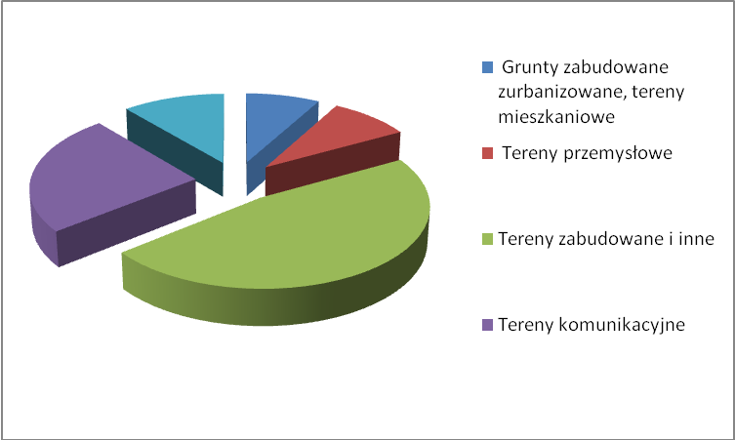
Podział gruntów ze względu na formę władania
Grunty w bezpośrednim zarządzie 479.6721 ha
Grunty w dzierżawie 39,9152 ha
Grunty oddane w trwały zarząd 16,9538 ha
Grunty oddane w użytkowanie wieczyste 284,2602 ha
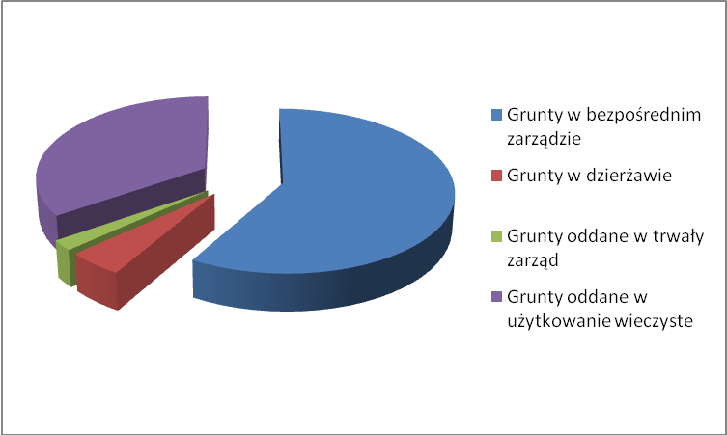
II. Prognozy⁾
Lp. | Forma władania | Rok 2012 | Rok 2013 | Rok 2014
1. | Sprzedaż nieruchomości | 2 ha | 1 ha | 1 ha
2. | Sprzedaż lokali mieszkalnych | 60 lokali | Ok. 60 lokali | Ok. 60 lokali
3. | Dzierżawa | Ok. 36 ha | Ok. 35 ha | Ok. 35 ha
4 | Nabywanie gruntów | 2 ha | 2 ha | 1,5 ha
- Prognoza dotycząca udostępnienia nieruchomości zasobu oraz nabywania nieruchomości do zasobu

- Prognoza dotycząca udostępnienia nieruchomości zasobu oraz nabywania nieruchomości do zasobu w złotych
Lp. | Forma władania | Rok 2012 | Rok 2013 | Rok 2014
1. | Sprzedaż nieruchomości | 2 500 000 | 1 516 300 | 1 000 000
2. | Sprzedaż lokali mieszkalnych | 2 300 000 | 2 430 000 | 2 430 000
3. | Dzierżawa | 260 000 | 227 500 | 227 500
4 | Nabywanie gruntów | 1 500 000 | 1 500 000 | 1 000 000

- Prognoza dotycząca poziomu wydatków związanych z udostępnieniem nieruchomości zasobu oraz nabywaniem nieruchomości do zasobu
Lp. | Tytuł wydatku | Prognoza wydatków w zł
Lp. | Tytuł wydatku | Rok 2012 | Rok 2013 | Rok 2014
1. | Zakupy inwestycyjne | 150 000 | 547 000 | 300 000
2. | Z tytułu podziałów i wycen | 110 000 | 90 000 | 90 000
3. | Z tytułu kar i odszkodowań | 1 266 000 | 200 000 | 100 000

- Prognoza dotycząca wpływów osiąganych z opłat z tytułu użytkowania wieczystego nieruchomości Miasta Inowrocławia oddanych w użytkowanie wieczyste oraz opłat z tytułu trwałego zarządu nieruchomości Miasta Inowrocławia
Lp. | Tytuł dochodu | Prognoza wpływów w zł
Lp. | Tytuł dochodu | 2012 rok | 2013 rok | 2014 rok
1. | Opłaty z tytułu użytkowania wieczystego | 940 000 | 1 084 000 | 1 000 000
2. | Opłata z tytułu trwałego zarządu- Miejski Ośrodek Pomocy Społecznej, Środowiskowy Dom Samopomocy | 21,45 | 21,45 | 21,45

- Prognoza dotycząca aktualizacji opłat z tytułu użytkowania wieczystego nieruchomości Miasta Inowrocławia oddanych w użytkowanie wieczyste oraz opłat z tytułu trwałego zarządu nieruchomości Miasta Inowrocławia

Nie przewiduje się aktualizacji opłat z tytułu użytkowania wieczystego, która dotyczyć będzie działalności handlowo- usługowej z uwagi na ich aktualizację w 2011 r. Nie przewiduje się aktualizacji opłat z tytułu użytkowania wieczystego gruntu pod budynkami mieszkalnymi.
Nie przewiduje się aktualizacji opłaty z tytułu trwałego zarządu nieruchomości Miasta Inowrocławia.

- Program zagospodarowania zasobu nieruchomości Miasta Inowrocławia

1) W celu prowadzenia prawidłowej gospodarki zasobem nieruchomości zakłada się:
a) sprzedaż - planuje się przeznaczyć do zbycia ok. 4 ha w latach 2012-2014,
b) oddanie w trwały zarząd (Ośrodek Sportu i Rekreacji),
c) sprawowanie bezpośredniego zarządu (drogi, użytki zielone itp.),
d) dzierżawę ok. 36 ha,
e) sprzedaż na rzecz dotychczasowych najemców lokali - przewiduje się sprzedaż ok. 60 lokali mieszkalnych rocznie,
f) przeznaczenie nieruchomości pod budownictwo socjalne,
g) nabywanie nieruchomości - przewiduje się zmniejszenie nabyć w latach 2012-2014 w porównaniu z latami poprzednimi,
h) podziały nieruchomości.

2) Planuje się, że wpływy z tytułu udostępniania nieruchomości kształtować się będą na poziomie:
Lp. | Tytuł prawny dochodu | Prognoza wpływów w zł
Lp. | Tytuł prawny dochodu | 2012 rok | 2013 rok | 2014 rok
1. | Sprzedaż majątku (sprzedaż lokali mieszkalnych, sprzedaż gruntów) | 4 800 000 | 3 946 300 | 1 350 000
2. | Dzierżawa | 260 000 | 250 000 | 250 000
3. | Opłaty z tytułu użytkowania wieczystego | 940 000 | 1 084 000 | 1 000 000
4. | Przekształcenie użytkowania wieczystego w prawo własności | 260 000 | 130 000 | 100 000
5. | Opłaty adiacenckie i planistyczne | 1 062 000 | 340 000 | 340 000

¹⁾ Zmiany tekstu jednolitego wymienionej ustawy zostały ogłoszone w Dz. U. z 2002 r. Nr 23, poz. 220, Nr 62, poz. 558, Nr 113, poz. 984, Nr 153, poz. 1271 i Nr 214, poz. 1806, z 2003 r. Nr 80, poz. 717 i Nr 162, poz. 1568, z 2004 r. Nr 102, poz. 1055, Nr 116, poz. 1203 i Nr 167, poz. 1759, z 2005 r. Nr 172, poz. 1441 i Nr 175, poz. 1457, z 2006 r. Nr 17, poz. 128 i Nr 181, poz. 1337, z 2007 r. Nr 48, poz. 327, Nr 138, poz. 974 i Nr 173, poz. 1218, z 2008 r. Nr 180, poz. 1111 i Nr 223, poz. 1458, z 2009 r. Nr 52, poz. 420 i Nr 157, poz. 1241, z 2010 r. Nr 28, poz. 142 i 146, Nr 40, poz. 230 i Nr 106, poz. 675, z 2011 r. Nr 21, poz. 113, Nr 117, poz. 679, Nr 134, poz. 777, Nr 149, poz. 887 i Nr 217, poz. 1281 oraz z 2012 r. poz. 567 ²⁾ Zmiany tekstu jednolitego wymienionej ustawy zostały ogłoszone w Dz. U. z 2010 r. Nr 106, poz. 675, Nr 143, poz. 963, Nr 155, poz. 1043, Nr 197, poz. 1307 i Nr 200, poz. 1323, z 2011 r. Nr 64, poz. 341, Nr 106, poz. 622, Nr 115, poz. 673, Nr 129, poz. 732, Nr 130, poz. 762, Nr 135, poz. 789, Nr 163, poz. 981, Nr 187, poz. 1110 i Nr 224, poz. 1337 oraz z 2012 r. poz. 908, poz. 951 i 1256.
⁾ Dane pochodzą ze sprawozdania dot. obrotu gruntami za III kwartał 2012 r.
⁾Prognozy sporządzono na podstawie uchwały budżetowej na rok 2012 oraz wstępnych założeń do projektu budżetu na 2013 r.

